Πίνακας Περιεχομένων

Εγκατάσταση 1

Εντοπισμός του Προσθέτου 2

Ορατότητα και Πρόσβαση 2

Επισκόπηση Λειτουργιών 3

Γενικές μετρήσεις 4

Μετρήσεις ανά Εργαλείο 5

Μέτρήσεις Forum 7

Μετρήσεις Κουίζ 8

BLOCK COURSE STATISTICS

## Εγκατάσταση

Για να εγκαταστήσετε το πρόσθετο, ακολουθήστε αυτά τα βήματα:

1. Μεταβείτε στη Διαχείριση Ιστότοπου > Εγκατάσταση Προσθέτου
2. Επιλέξτε το αρχείο zip και ανεβάστε το.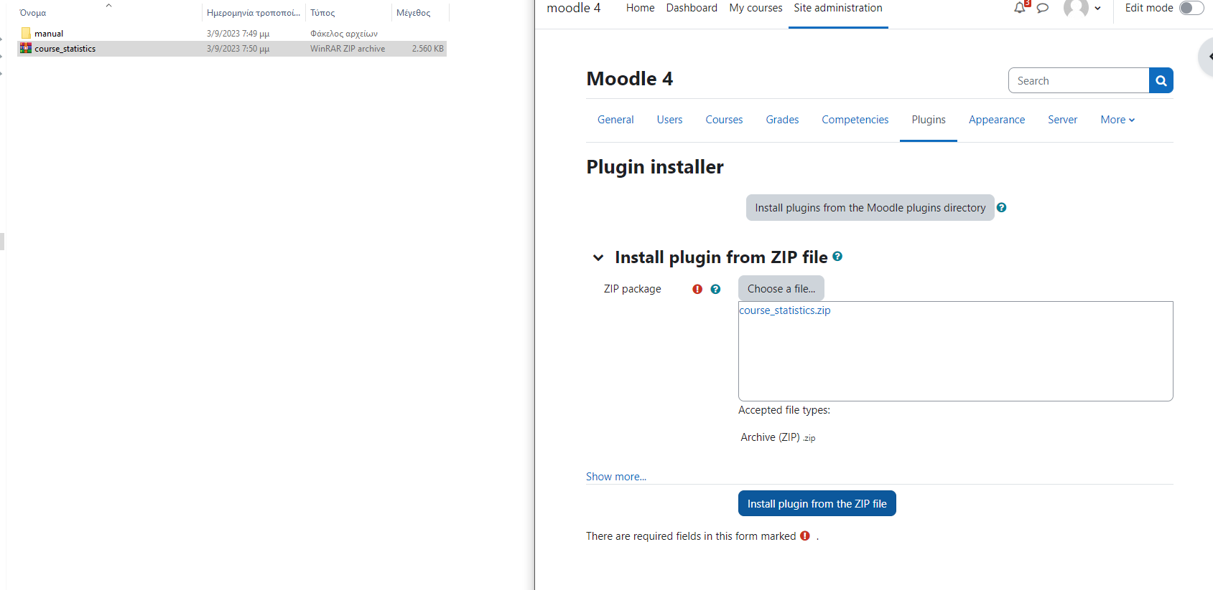

## Εντοπισμός του Προσθέτου

1. Μεταβείτε στη Διαχείριση Ιστότοπου > Διαχείριση Μαθημάτων και Κατηγοριών.
2. Το πρόσθετο θα εμφανίζεται στο δεξί πλαίσιο ως πλαίσιο.

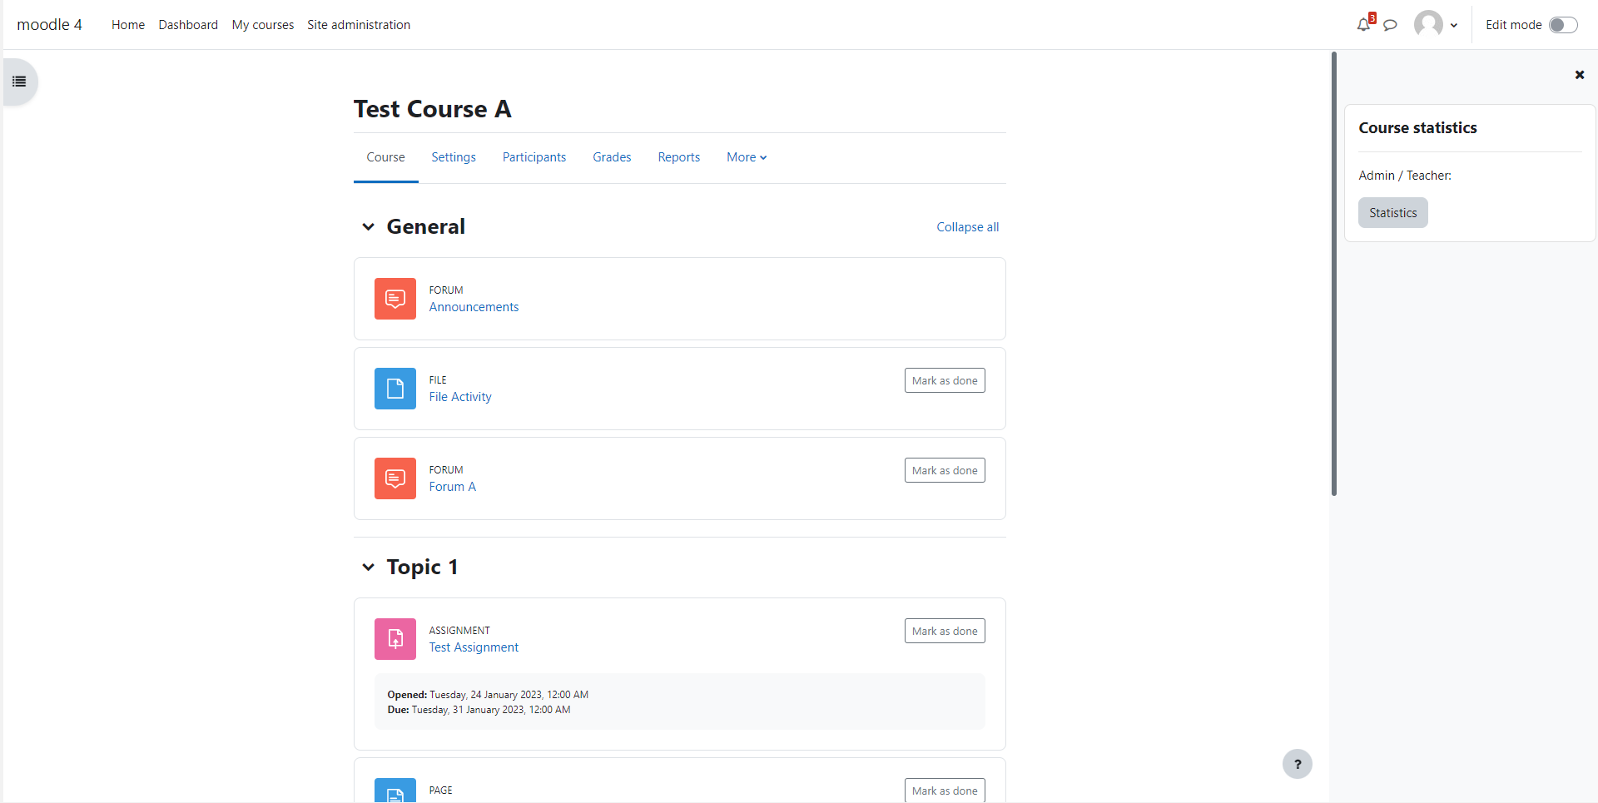

## Ορατότητα και Πρόσβαση

Το πρόσθετο μπλοκ είναι προσβάσιμο σε χρήστες με ρόλους διαχειριστή, διαχειριστή μαθημάτων, εκπαιδευτή και εκπαιδευτή προσθέτου επεξεργασίας. Το πρόσθετο εμφανίζει στατιστικά σε κάθε μάθημα το οποίο είναι εγκατεστημένο και αν έχει επιλεχθεί από τις ρυθμίσεις του πρόσθετου η δυνατότητα το μάθημα να υπολογίσει στατιστικά.

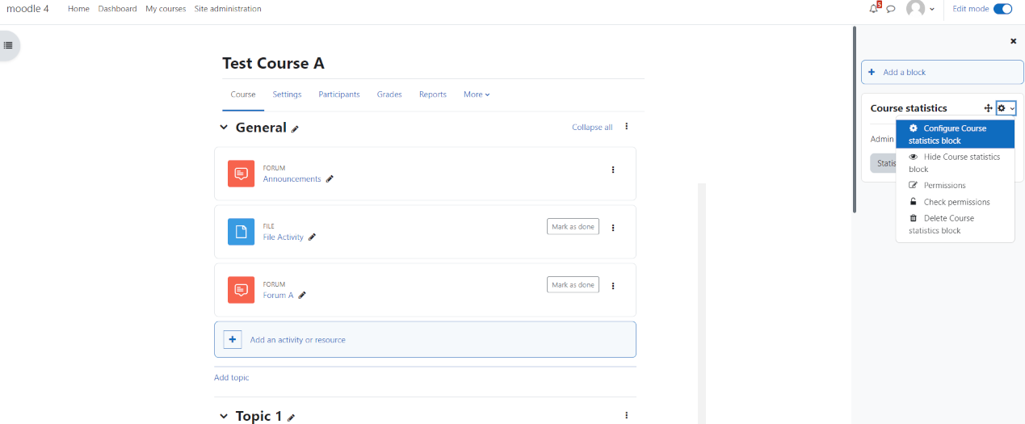

Μετά την εγκατάστασή, οι διαχειριστές και οι καθηγητές μπορούν να δούνε στατιστικά για κάθε μάθημα που έχει καθοριστεί από τον διαχειριστή στις ρυθμίσεις του πρόσθετου.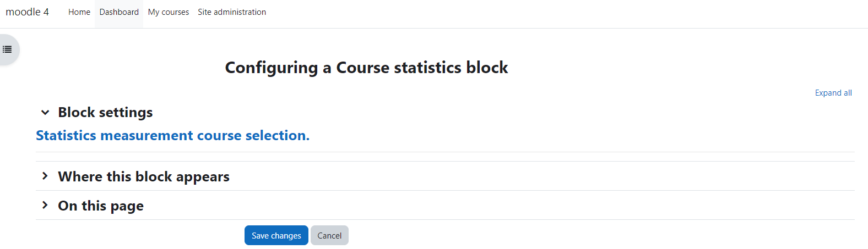

Επιλογή Μαθημάτων από για υπολογισμό στατιστικών μετρήσεων.

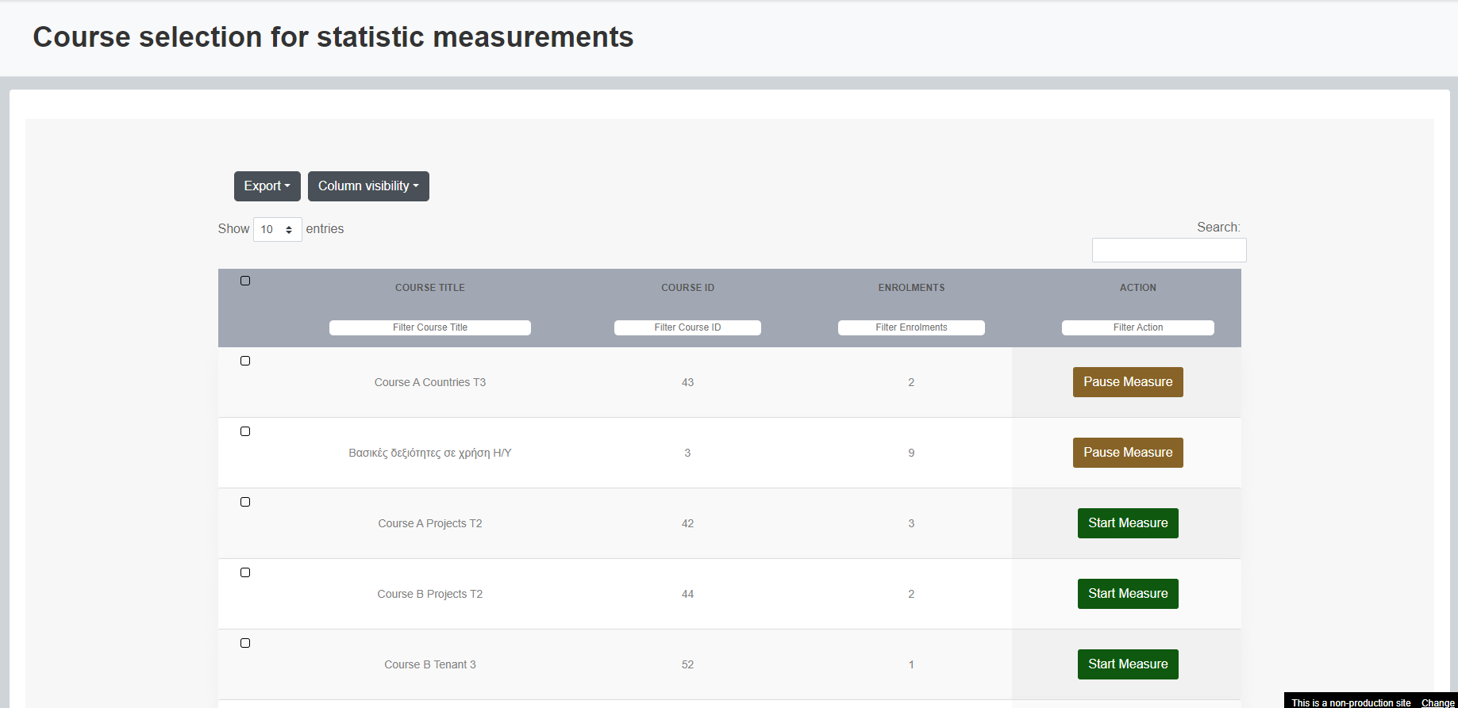

• Σε αυτό το παράδειγμα, ο διαχειριστής έχει ενεργοποιήσει 2 μαθήματα για τη δημιουργία στατιστικών. Αυτά τα δύο μαθήματα θα επιλεγούν από την προγραμματισμένη εργασία και θα προσπαθήσουν να βρουν στατιστικά για όλους τους χρήστες που είναι εγγεγραμμένοι σε αυτά τα δύο μαθήματα. Σε περίπτωση που το πρόσθετο είναι εγκατεστημένο σε ένα μάθημα που δεν έχει οριστεί για τη μέτρηση στατιστικών στη σελίδα ρυθμίσεων, το μάθημα θα εμφανίσει 0 αποτελέσματα.

**\*\* *Η πρώτη εκτέλεση των στατιστικών για κάθε μάθημα θα ανακτήσει και θα αποθηκεύσει μετρήσεις από τότε που δημιουργήθηκε το μάθημα και από την πρώτη ενέργεια ενός χρήστη σε αυτό μέχρι την τελευταία ενέργειά του/της. Η δεύτερη εκτέλεση της προγραμματισμένης εργασίας και κάθε επόμενη ελέγχει την τελευταία ενέργεια κάθε εγγεγραμμένου χρήστη στο μάθημα και ξεκινά από αυτό το σημείο προσπαθώντας να βρει οποιεσδήποτε ενέργειες των χρηστών, αν υπάρχουν.***

Για τους εκπαιδευτές, το μπλοκ πρέπει να είναι εγκατεστημένο σε μάθημα όπου έχουν δικαιώματα διδασκαλίας.

Σημειώστε ότι οι οδηγοί για διαχειριστές και εκπαιδευτές είναι ταυτόσημοι.

## Επισκόπηση Λειτουργιών

Το μπλοκ χρησιμοποιεί μια προγραμματισμένη εργασία που ονομάζεται 'Προ-υπολογισμός Στατιστικών από τον πίνακα Logstore' για να εξάγει πληροφορίες από τα αρχεία καταγραφής του Moodle και να τις αποθηκεύσει στους δικούς του πίνακες. Ως εκ τούτου, το μπλοκ παρουσιάζει προ-υπολογισμένα δεδομένα από τα αρχεία καταγραφής του Moodle.

Η εργασία είναι ρυθμισμένη να τρέχει μία φορά την ημέρα, για να συλλέξει δεδομένα από τα αρχεία καταγραφής. Μπορείτε να τροποποιήσετε την ώρα της προγραμματισμένης εργασίας στην Διαχείριση Ιστότοπου > Διακομιστής > Προγραμματισμένες Εργασίες.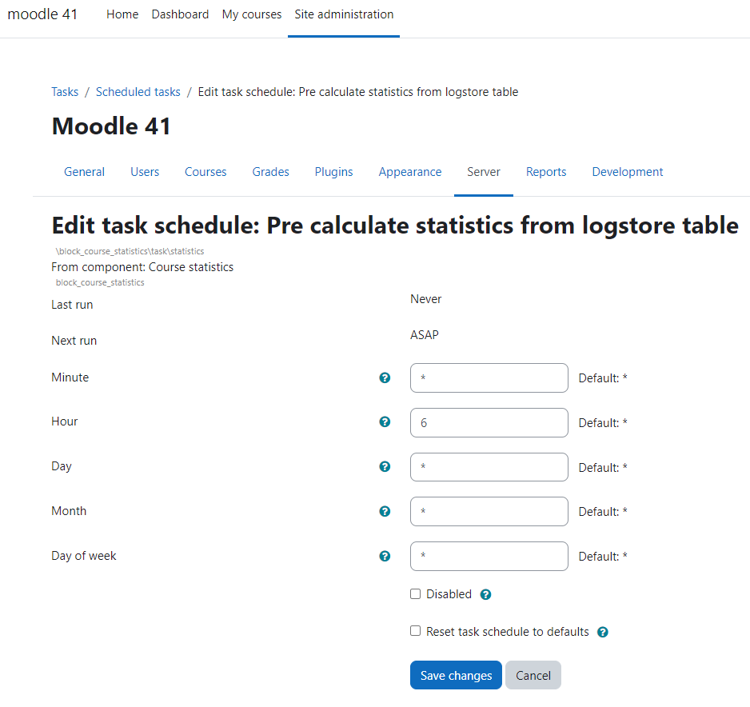

Δομή

Το πρόσθετο είναι οργανωμένο σε τρία βασικά τμήματα:

1. Το πρώτο τμήμα περιέχει το κύριο μενού.

2. Το δεύτερο τμήμα περιέχει φίλτρα περιόδου.

3. Το τρίτο τμήμα εμφανίζει έναν πίνακα δεδομένων που δημιουργήθηκε με βάση τις επιλογές του κύριου μενού και των φίλτρων περιόδου.

Η αρχική σελίδα του προσθέτου δείχνει τα γενικά στατιστικά για το μάθημα.

## Γενικές μετρήσεις

Στις Γενικές Μετρήσεις βλέπουμε στατιστικά σχετικά με τη γενική χρήση των χρηστών στο μάθημα.

Η μέτρηση ξεκινά για κάθε χρήστη από τη στιγμή που εισέρχεται στο μάθημα.

Για παράδειγμα, στο παρακάτω μάθημα, ο συνολικός χρόνος στο Μάθημα είναι 3 ώρες και 58 λεπτά. μέτρηση περιλαμβάνει τον χρόνο που οι χρήστες βρίσκονταν στο μάθημα αλλά ήταν αδρανείς και δεν είχαν εισέλθει ακόμα σε κάποια δραστηριότητα.

Επίσης, μετρά τον χρόνο που οι χρήστες πέρασαν σε δραστηριότητες του μαθήματος.

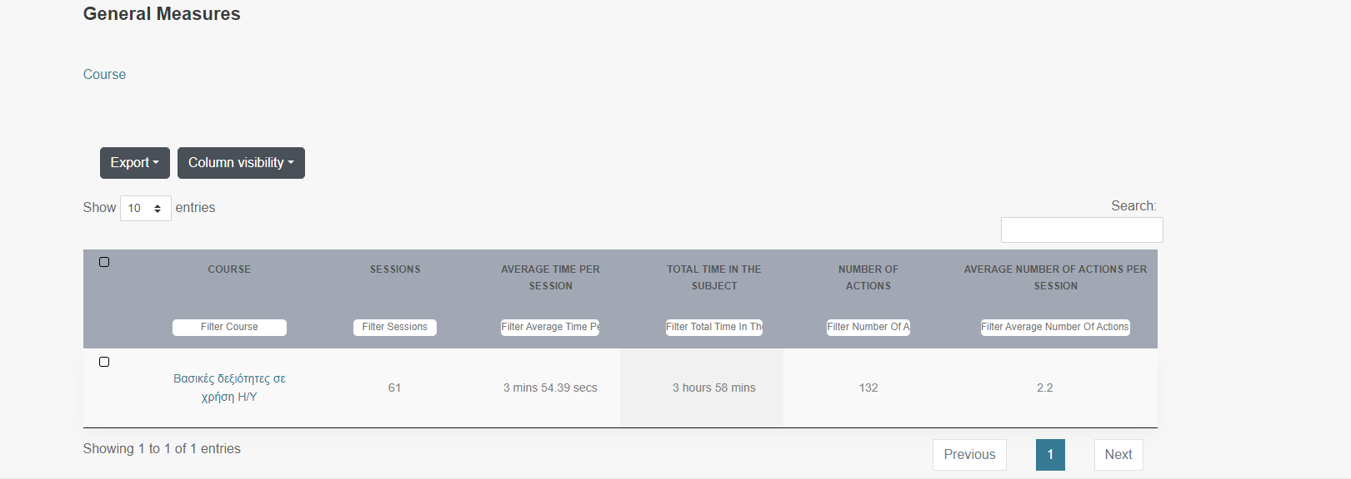

Παράδειγμα.

1. Ο χρήστης κάνει είσοδο στο μάθημα στις 10:47.
2. Ο χρήστης επιλέγει μια δραστηριότητα του μαθήματος την Δραστηριότητα Α στις 10:50 .
3. Ο χρήστης βγαίνει από την δραστηριότητα Α στις 11:00.
4. Ο χρήστης βρίσκεται στην αρχική του μαθήματος (δεν έχει επιλέξει κάποια δραστηριότητα).
5. Ο χρήστης επιλέγει την Δραστηριότητα Β στις 12:00
6. Ο χρήστης βγαίνει από το μάθημα κάνοντας logout στις 12:30

Σε αυτό το παράδειγμα η Γενική Μέτρηση του χρήστη είναι από τις 10:47 π.μ. έως τις 12:30.

Σύνολο 1 ώρα 43 λεπτά.

**Ενώ** η Δραστηριότητα Α έχει σύνολο μέτρησης 10 λεπτά και η Δραστηριότητα Β έχει 30 λεπτά.

Ο πίνακας δεδομένων παρέχει στον χρήστη (εκπαιδευτή/διαχειριστή) βασικά στατιστικά στοιχεία που περιλαμβάνουν:

Πίνακας Δεδομένων :

• Τίτλος Μαθήματος

• Συνεδρίες στο Μάθημα (πλήθος, φορές που οι χρήστες εισήλθαν στο μάθημα)

• Μέσος Χρόνος ανά Συνεδρία (συνολικός χρόνος που δαπανήθηκε από τους χρήστες διαιρεμένος με τον συνολικό αριθμό συνεδριών)

• Συνολικός Χρόνος στο Θέμα (μάθημα)

• Αριθμός Ενεργειών (ενέργειες που πραγματοποιήθηκαν από τους χρήστες στο μάθημα, π.χ. είσοδος στο φόρουμ, σύνταξη μιας ανάρτησης)

• Μέσος Αριθμός Ενεργειών ανά Συνεδρία (συνολικές ενέργειες διαιρεμένες με τον συνολικό αριθμό συνεδριών).

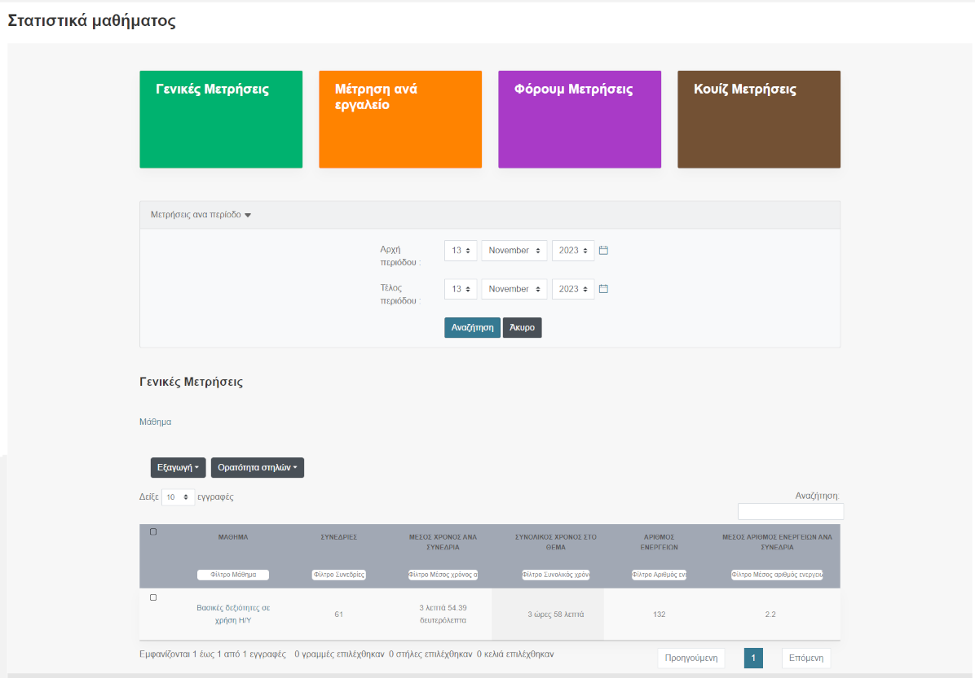

Επιλέγοντας τον τίτλο μαθήματος, ο χρήστης (εκπαιδευτής/διαχειριστής) αποκτά πρόσβαση σε πιο λεπτομερείς στατιστικές για όλους τους χρήστες σε εκείνο το μάθημα.

Πίνακας δεδομένων:

* Επώνυμο,
* Όνομα,
* Μάθημα,
* Συνεδρίες,
* Μέσος Χρόνος ανά Συνεδρία,
* Συνολικός Χρόνος στο Θέμα,
* Αριθμός Ενεργειών,
* Μέσος όρος Ενεργειών ανά Συνεδρία

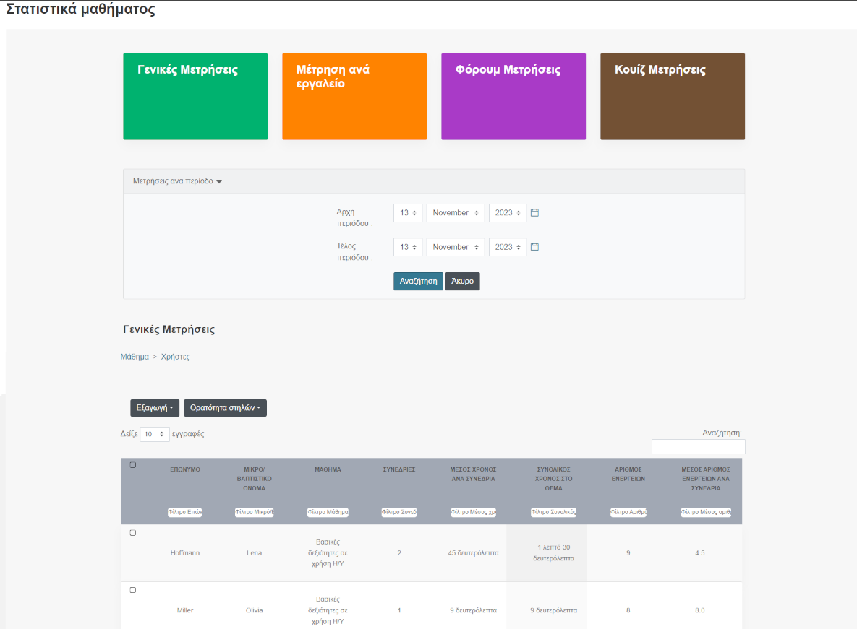

Η κατηγορία γενικών μέτρων αποτελείται από δύο πίνακες δεδομένων. Ο πρώτος εμφανίζει συνολικά αρχεία για κάθε μάθημα, ενώ ο δεύτερος παρέχει αρχεία για κάθε χρήστη στο επιλεγμένο μάθημα.

## Μετρήσεις ανά Εργαλείο

Η αρχική σελίδα των Μετρήσεων ανά Εργαλείο εμφανίζει το συνολικό και το μέσο χρόνο που ξοδεύουν οι χρήστες στο μάθημα για κάθε δραστηριότητα, ενότητα ή συγκεκριμένο εργαλείο. Οι εκπαιδευτικοί/διαχειριστές μπορούν να έχουν πρόσβαση σε πιο λεπτομερείς στατιστικές επιλέγοντας μια δραστηριότητα.

Πίνακας Δεδομένων :

* Μάθημα,
* Δραστηριότητες,
* Συνολικός Χρόνος,
* Αριθμός Συνεδριών,
* Μέσος Χρόνος σε Συνεδρίες

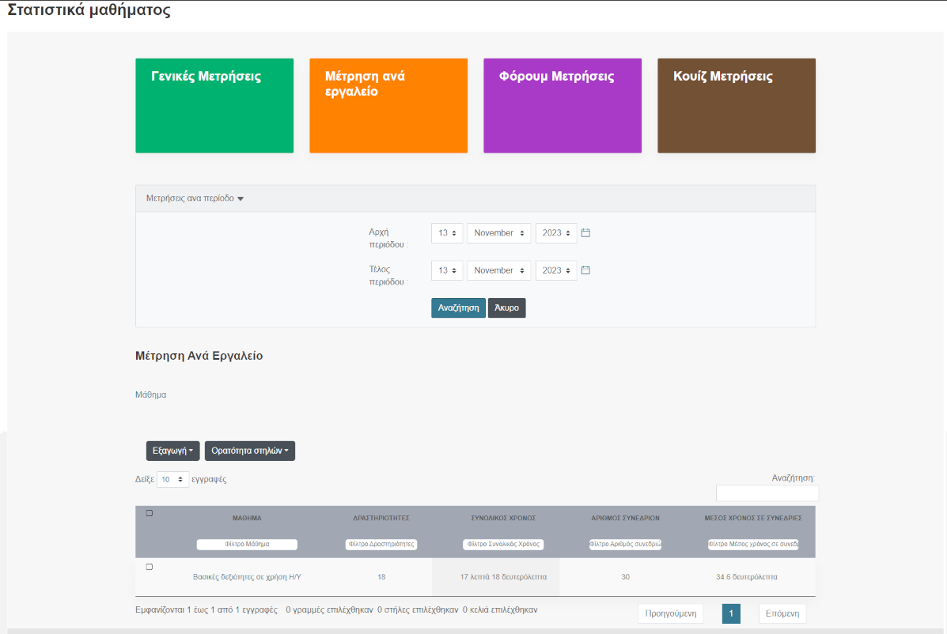

Λεπτομερείς αποτελέσματα πίνακα δεδομένων για όλες τις δραστηριότητες στο μάθημα.

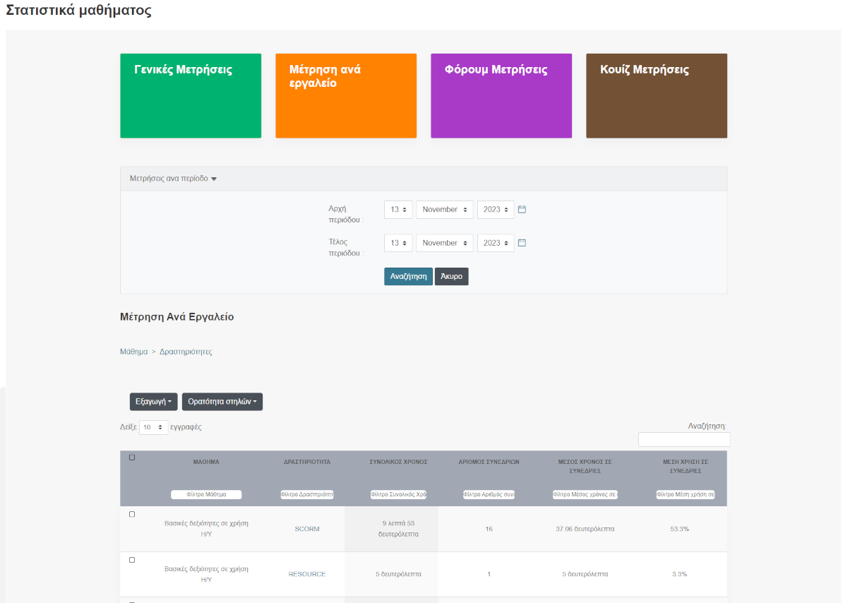

Ο χρόνος συνεδρίας για το SCORM και τα κουίζ ξεκινά όταν ένας χρήστης εισέρχεται στην δραστηριότητα, όχι όταν ξεκινά μια προσπάθεια ή το SCORM. Και τα δύο αυτά αντικείμενα/δραστηριότητες περιλαμβάνουν μια ενότητα υποδοχής (lobby). Για παράδειγμα, ο χρόνος που δαπανάται στην περιοχή υποδοχής χωρίς να γίνει είσοδος στο κουίζ ή το SCORM καταγράφεται ως συνεδρία. Έτσι, μια συνεδρία διαφέρει από μια προσπάθεια.

Βάσει των επιλεγμένων δραστηριοτήτων από την προηγούμενη σελίδα, ο εκπαιδευτικός/διαχειριστής μπορεί να δει τα σχετικά αποτελέσματα.

Τα πεδία του πίνακα δεδομένων περιλαμβάνουν:

• Επώνυμο (το επώνυμο του χρήστη)

• Όνομα (το όνομα του χρήστη)

• Τίτλος Μαθήματος

• Δραστηριότητα (η δραστηριότητα στο μάθημα όπου ο χρήστης ήταν ενεργός)

• Συνολικός Χρόνος Δαπανημένος (ο χρόνος που δαπανήθηκε από τον χρήστη στην δραστηριότητα)

• Αριθμός Συνεδριών (πόσες φορές ο χρήστης μπήκε στην δραστηριότητα)

• Μέσος Χρόνος σε Συνεδρίες (συνολικός χρόνος στην δραστηριότητα διαιρεμένος με τον αριθμό των συνεδριών)

• Μέση Χρήση σε Συνεδρίες (συνολικές συνεδρίες μαθήματος διαιρεμένες με τον αριθμό των φορών που ο χρήστης μπήκε στην δραστηριότητα)

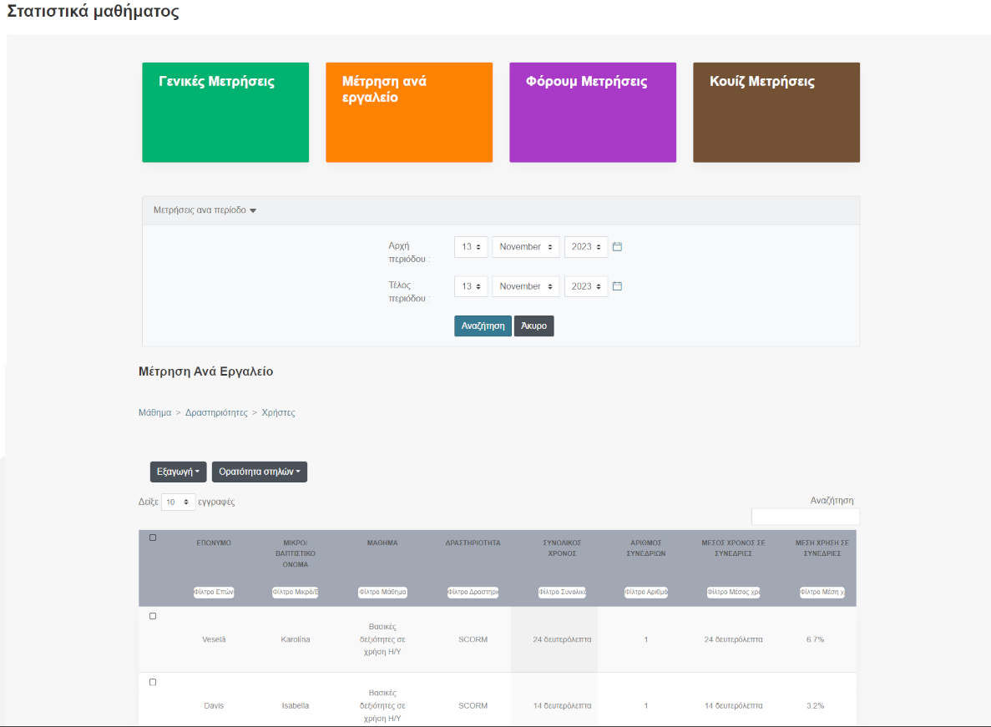

### Η αρχική σελίδα των Μετρήσεων ανά Εργαλείο εμφανίζει τον συνολικό και μέσο χρόνο που ξοδεύουν οι χρήστες στο μάθημα για κάθε δραστηριότητα, ενότητα ή συγκεκριμένο εργαλείο. Οι εκπαιδευτικοί/διαχειριστές μπορούν να έχουν πρόσβαση σε πιο λεπτομερείς στατιστικές επιλέγοντας μια δραστηριότητα.

## Μετρήσεις Forum

Η αρχική σελίδα του Φόρουμ Μετρήσεις εμφανίζει συνολικά μετρήσεις για τα φόρουμ που περιλαμβάνονται στο μάθημα.

Οι καθηγητές/διαχειριστές μπορούν να έχουν πρόσβαση σε πιο λεπτομερείς μετρήσεις επιλέγοντας μια δραστηριότητα.

Οι στήλες του πρώτου πίνακα δεδομένων είναι οι εξής:

• Επώνυμο,

• Μάθημα,

• Φόρουμ,

• Θέμα,

• Δημοσιεύσεις,

• Απαντήσεις Δημοσιεύσεων,

• Ενεργοποιημένα Θέματα,

• Δημοσιεύσεις που Διαβάστηκαν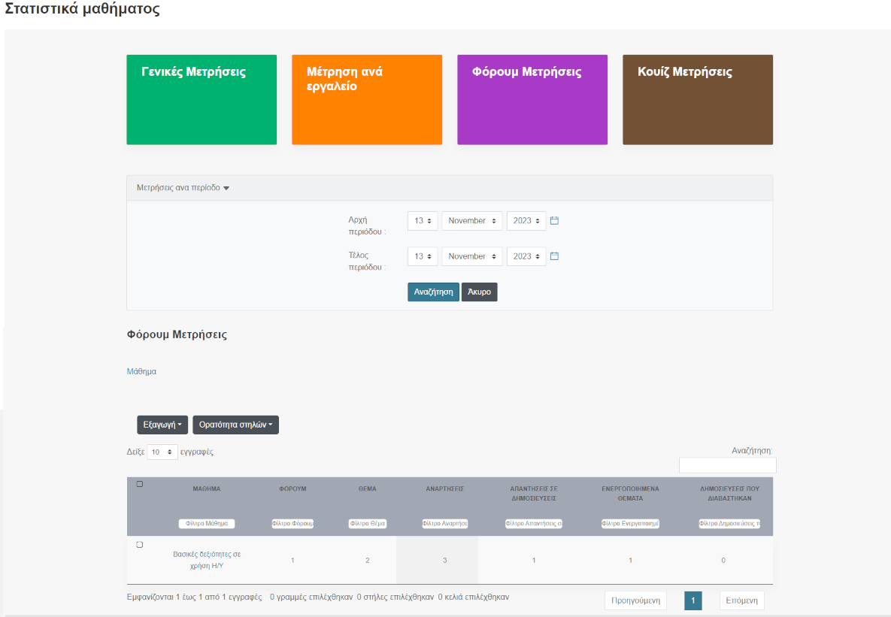

Επιλέγοντας τον τίτλο του μαθήματος, ο καθηγητής/διαχειριστής μπορεί να έχει πρόσβαση σε λεπτομερείς στατιστικές για τα φόρουμ που περιλαμβάνονται σε αυτό.

Οι στήλες του δεύτερου πίνακα δεδομένων είναι οι εξής:

• Μάθημα,

• Φόρουμ,

• Θέμα,

• Δημοσιεύσεις,

• Απαντήσεις Δημοσιεύσεων,

• Ενεργοποιημένα Θέματα,

• Δημοσιεύσεις που έχουν Διαβαστεί

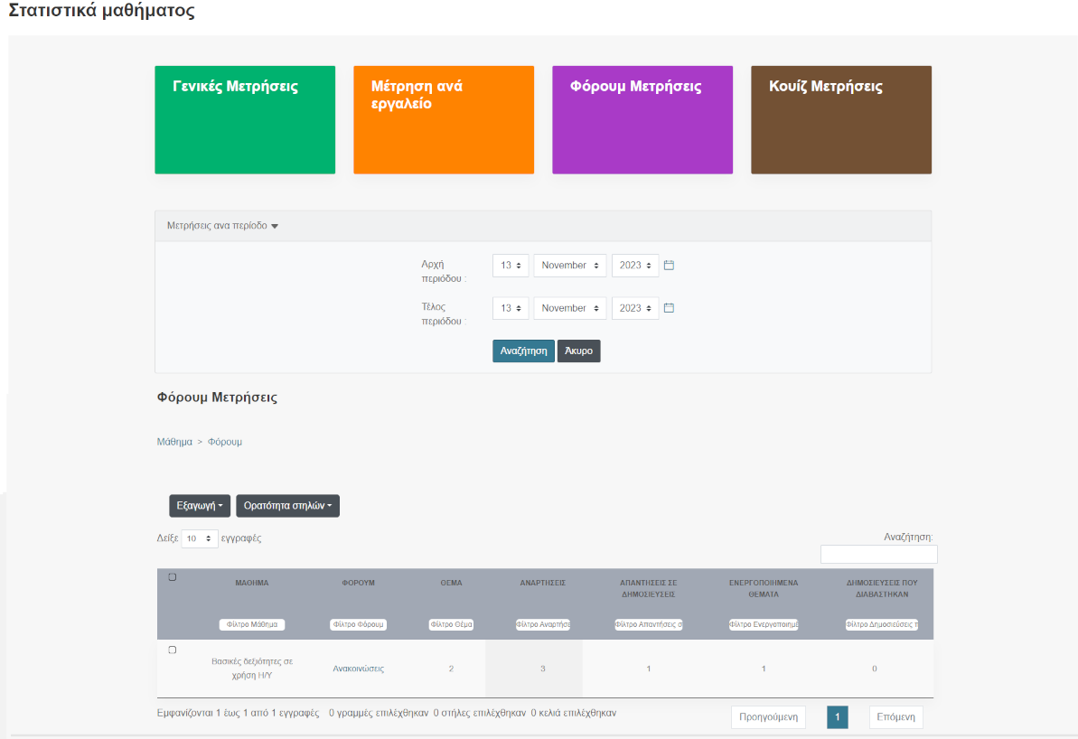

Επιλέγοντας τον τίτλο ενός φόρουμ, ο καθηγητής/διαχειριστής μπορεί να έχει πρόσβαση σε λεπτομερείς μετρήσεις για κάθε θέμα σε αυτό.

Οι στήλες του τρίτου πίνακα δεδομένων είναι οι εξής:

• Μάθημα,

• Φόρουμ,

• Θέμα,

• Δημοσιεύσεις,

• Απαντήσεις σε Δημοσιεύσεις,

• Ενεργοποιημένα Θέματα,

• Δημοσιεύσεις που έχουν Διαβαστεί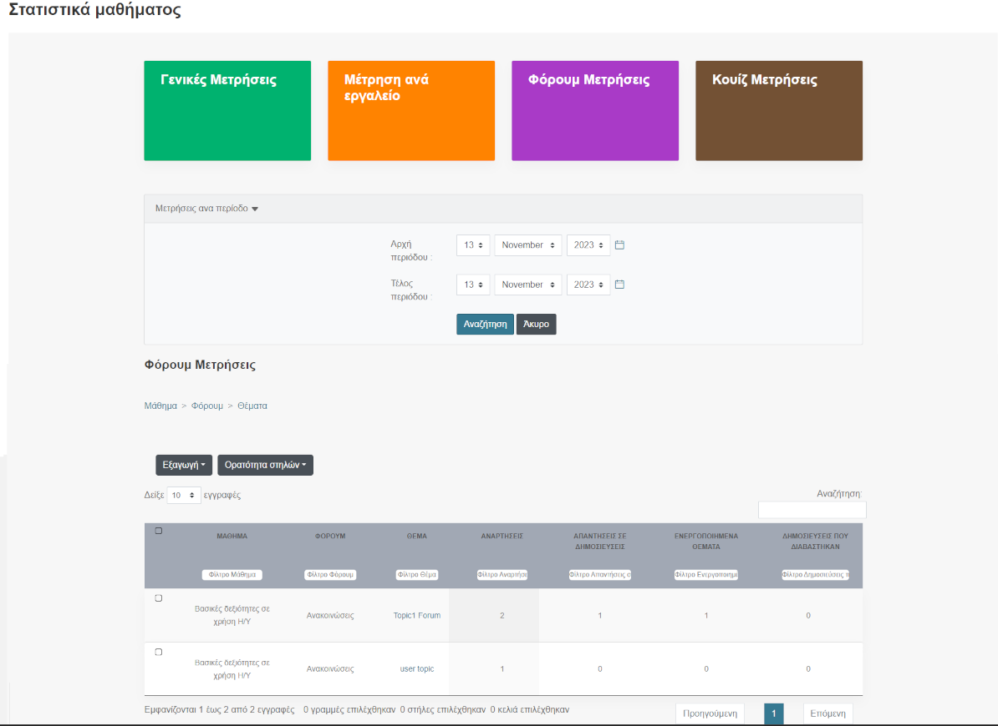

Επιλέγοντας τον τίτλο ενός θέματος, ο καθηγητής/διαχειριστής μπορεί να έχει πρόσβαση σε λεπτομερείς μετρήσεις για κάθε χρήστη σε αυτό.

Οι στήλες του τέταρτου πίνακα δεδομένων είναι οι εξής:

• Επώνυμο,

• Όνομα,

• Μάθημα,

• Φόρουμ,

• Θέμα, (κατηγορία στο φόρουμ)

• Δημοσιεύσεις, (αριθμός δημοσιεύσεων από τον χρήστη στο θέμα)

• Απαντήσεις Δημοσιεύσεων, (αριθμός δημοσιεύσεων που ο χρήστης έχει απαντήσει)

• Δημοσιεύσεις που Διαβάστηκαν(αριθμός δημοσιεύσεων που έχει διαβάσει ο χρήστης)

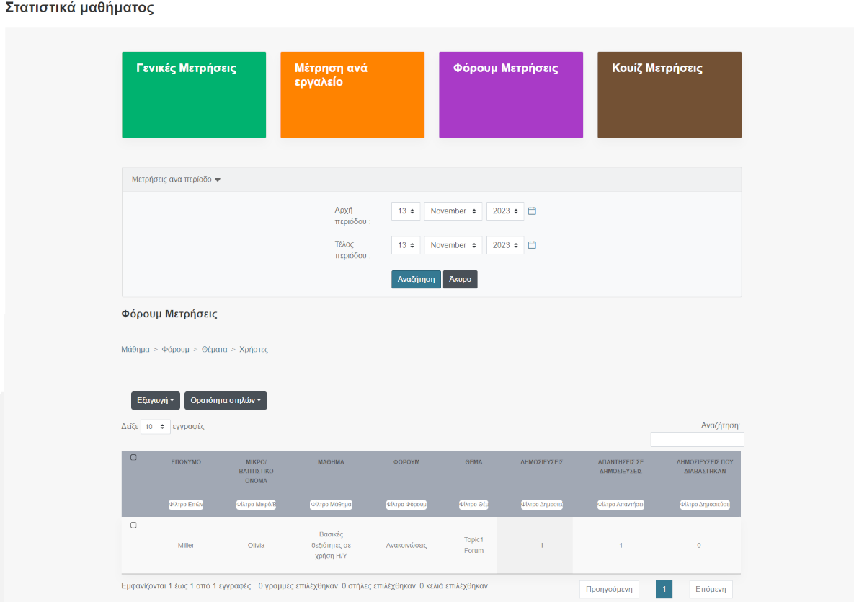

## Μετρήσεις Κουίζ

Η αρχική σελίδα των Μετρήσεων Κουίζ εμφανίζει τον συνολικό χρόνο, τις προσπάθειες, τον μέσο βαθμό και τις ερωτήσεις που παραλείφθηκαν για τους χρήστες στα κουίζ μέσα στο μάθημα.

Τα πεδία του πίνακα δεδομένων περιλαμβάνουν:

• Τίτλος Μαθήματος

• Τίτλος Κουίζ

• Συνολικός Χρόνος (συνολικός χρόνος από όλους τους συμμετέχοντες)

• Προσπάθειες (συνολικές προσπάθειες των χρηστών)

• Μέσος Βαθμός (μέσος όρος βαθμολογίας όλων των χρηστών στο κουίζ)

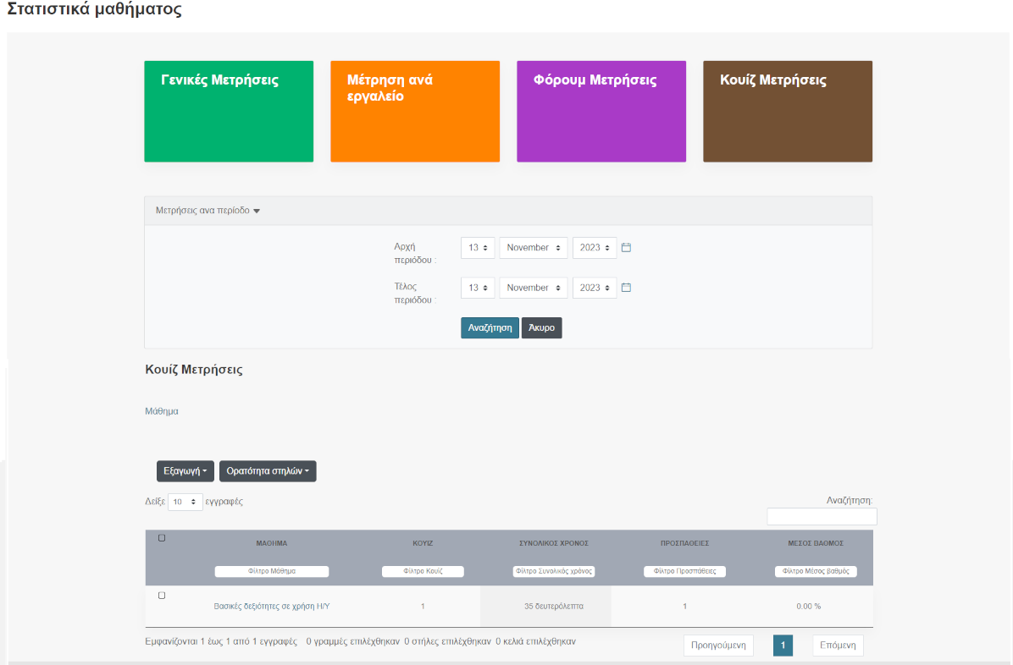

Επιλέγοντας τον Τίτλο του Μαθήματος, ο καθηγητής/διαχειριστής μπορεί να έχει πρόσβαση σε πιο λεπτομερείς μετρήσεις σχετικά με τα κουίζ που αναφέρονται στο μάθημα.

Οι στήλες του δεύτερου πίνακα δεδομένων είναι οι εξής:

• Μάθημα,

• Κουίζ,

• Συνολικός Χρόνος, (συνολικός χρόνος προσπάθειας από όλους τους συμμετέχοντες)

• Προσπάθειες, (συνολικές προσπάθειες όλων των χρηστών)

• Μέσος Βαθμός, (μέσος βαθμός όλων των χρηστών στο κουίζ)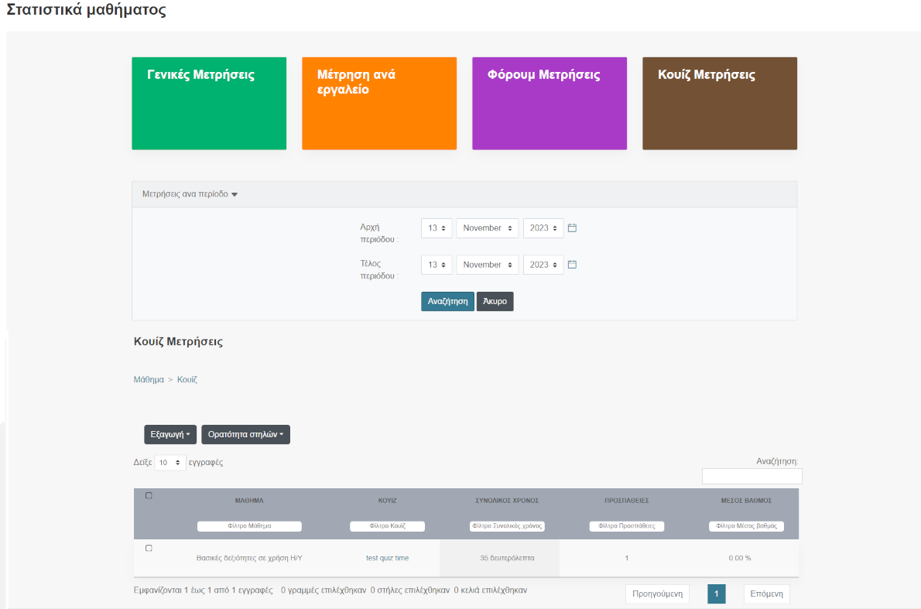

Επιλέγοντας τον Τίτλο του Κουίζ, ο καθηγητής/διαχειριστής μπορεί να έχει πρόσβαση σε πιο λεπτομερείς μετρήσεις σχετικά με τα αποτελέσματα των χρηστών.

Τα πεδία του πίνακα δεδομένων για λεπτομερείς μετρήσεις είναι τα εξής:

• Επώνυμο,

• Όνομα,

• Μάθημα,

• Κουίζ,

• Συνολικός Χρόνος, (συνολικός χρόνος προσπάθειας από τον χρήστη)

• Προσπάθειες, (συνολικές προσπάθειες του χρήστη, ανακατευθύνει στις προσπάθειες των χρηστών)

• Μέσος Βαθμός, (μέσος βαθμός του χρήστη στο κουίζ)